Полный курс обучения работе с ручным фрезером — учебный план (40 часов)

Сведения о курсе
Оборудование и материал | Длит-ть |  | Место и время | Преподаватель
Оборудование: Ручные фрезерные машины малой, средней и высокой мощности; фрезерный стол; электролобзики, шлифмашины, дрели, шуроповерты, торцовочная пила, распиловочный станок. Материалы: мебельный щит (18 мм), строганная доска – хвойные породы. | 40 часов |  | Москва,  ул. Самокатная, 4 стр. 27, | Александр Салтыков, в работает с деревом более 20 лет, изготавливает мебель и столярные изделия на заказ.

Общие сведения

Для чего
Навык работы с фрезером позволит:
- создавать красивые мебельные фасады
- изготавливать идентичные изделия по шаблону
- изготавливать изделия на классических столярных соединениях
- создавать комбинированные элементы декора для мебели, окон, дверей и т.д.

Для кого
Для людей, которые уже умеют работать с ручным электроинструментом, и кто готов перейти к следующему качественному уровню в изготовлении изделий из мебели.

Результат
Созданное столярное изделие с применением всех базовых техник работы с ручным фрезером.

Программа курса
Тема | Описание
Раздел 1. Теория
Вводная часть
- Общие положение  и ТБ | Техника безопасности. Общие положения по работе с инструментами: эксплуатация, уход и бережное отношение.
- Напоминание | Вспоминаем, как работать с дрелью, шуроповертом, электролобзиком, шлифмашинкой, торцовочной пилой.
- Что такое фрезерная машина | Для чего предназначена. Устройство. Мотор, шпиндель, цанговый зажим, площадка, упоры и прочее. Уход за фрезером, техника безопасности.
- Виды фрез | Разбор фрез: концевая, фасонная, обгоночная, с подшипником, без подшипника, пазовая, фреза со спиральным режущим элементом, фреза «кукуруза», фрезы для изготовления мебельных фасадов, фрезы для сращивания на «микрошип». Обзор диаметров фрез.
- Виды операций | Обработка кромок: прямых, фигурных. Выполнение пазов, гнезд для шипов.
Раздел 2. Приемы выполнения операций
Фрезер в руках | 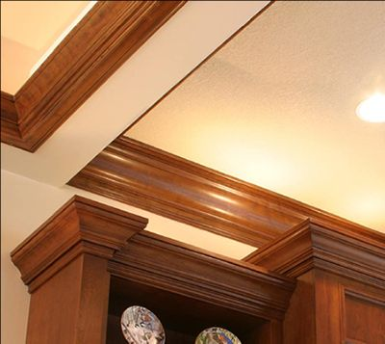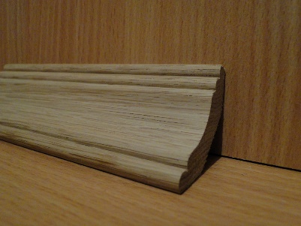
- Концевая фреза | Обработка прямой кромки, отбор четверти, изготовление паза.
- Фреза с подшипником | Отбор четверти на прямой кромке, на фигурной кромке. Изготовление кромки – галтели, кромки – валика. Составление сложного профиля из простых (например, карниз).
- Обгоночная фреза | Обгонка прямой кромки (выравнивание), обгонка фигурной кромки по шаблону, с предварительным выпиливанием лобзиком.
Работа на фрезерном столе | 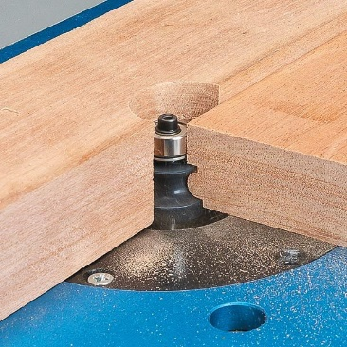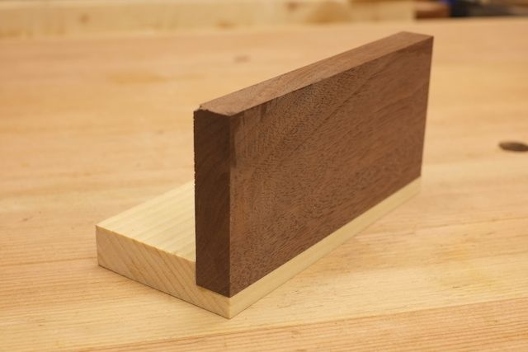
- Фрезерный стол | Как сделать фрезерный стол самостоятельно.
- Приемы выполнения операций | По подшипнику, по линейке, по шаблону. Работа с «толкачом», прижимными «гребенками», как их изготовить.
- Работы с пазовой фрезой | Изготовление соединений в полдерева, сращивание деталей по кромке и по торцу, сращивание деталей на шпонку или вкладную рейку. Изготовление ящиков, шкатулок.
- Изготовление круглых деталей
Работа с помощью кондуктора | 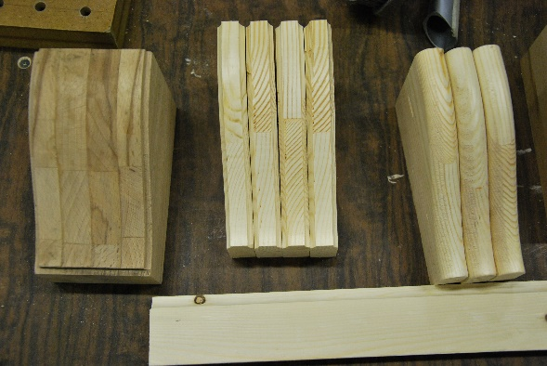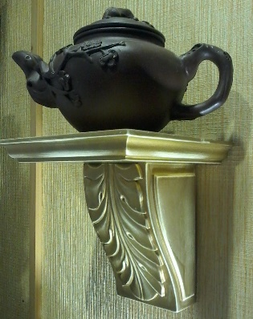
- Долбление гнезд | Под шипы (замки). Типы гнезд.
- Выборка углублений | Под петли, навески.
- Методы декорирования | Изготовление канелюров, пилястр, капителей, арочных элементов.
Раздел 3. Продвинутая техника
- Изготовление мебельных фасадов | Глухих, застекленных, с переплетом  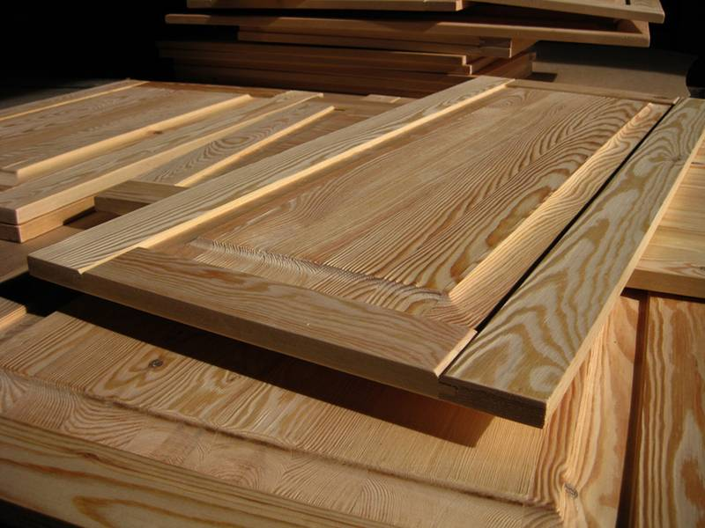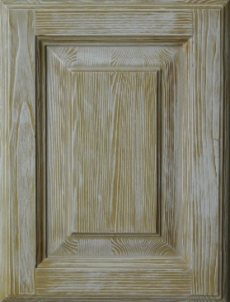

Записаться на курс вы можете:
На сайте: http://kedrosadmaster.ru/#feedback
По телефону: +7-915-110-77-89
По почте: kedrosad@gmail.com

